Директору института ИТКН

С. В. Солодову

от обучающегося(ейся) группы БПМ-20-4

(наименование группы)

Прикладная Математика

(направление подготовки)

Ибрагимов Петер Ильгизович

(Фамилия Имя Отчество)

1803003

(номер личного дела)

**ЗАЯВЛЕНИЕ**

Прошу утвердить мне:

**тему выпускной квалификационной работы**

Сравнительный анализ алгоритмов геопоиска и пространственных индексов в высоконагруженных системах

(тема выпускной квалификационной работы)

**руководителя выпускной квалификационной работы**

cт. преп. Тагиев Э. Р

(ученая степень, звание, должность, Фамилия ИО руководителя вып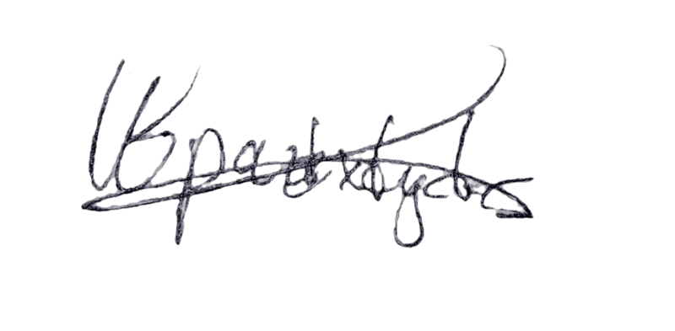ускной квалификационной работы)

«25» декабря 2023 г. _________________________

(дата) (подпись обучающегося)

СОГЛАСОВАНО:

Заведующий выпускающей кафедрой _____________________________ИК__________________

(аббревиатура наименования кафедры)

«25» декабря 2023 г. _______________________ ____А. Р. Ефимов_______

(дата) (подпись) (И.О.Фамилия)

Руководитель ВКР cт. преп.

(ученая степень, звание, должность на выпускной квалификационной работы)

«25» декабря 2023 г. _______________________ Тагиев Э. Р

(дата) (подпись) (И.О.Фамилия)